**INFORMACE O PROHLÍDCE MÍSTA PLNĚNÍ**

**„Dohled a měření na vojenských vlečkách, školení pracovníků**

**zúčastněných na provozování vojenských vleček“**

Prohlídka místa plnění se uskuteční **dne 10. 8. 2016 v 10,00 hod.** se srazem účastníků u vjezdu do vojenského útvaru 7214 Čáslav (místo prohlídky: vojenská vlečka č. 10 – Čáslav).

GPS: 49.945608, 15.392107

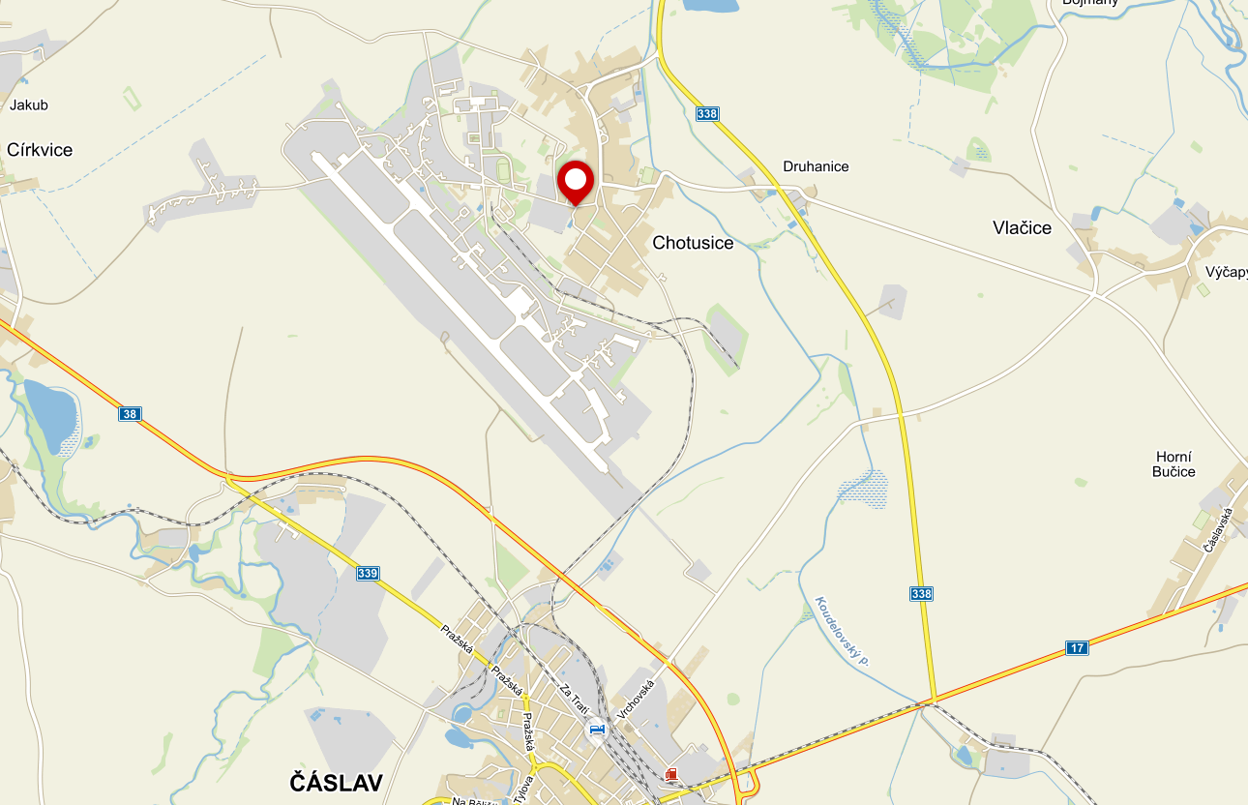

Kontaktní osoba: Ing. Luděk Hradecký, tel. 702 209 660, ludek.hradecky@as-po.cz

Nejméně 2 pracovní dny před prohlídkou je třeba kontaktní osobě nahlásit seznam účastníků prohlídky s předepsanými údaji pro vstup a vjezd (jméno a příjmení, č. OP, typ a RZ vozidla).

Vstup do vojenského areálu je umožněn pouze osobám s českou státní příslušností.